 



Actividad | #3 | Marco de trabajo SCRUM

Análisis y Diseño de Sistemas

Ingeniería en Desarrollo de Software

TUTOR: Eduardo Israel Castillo García

ALUMNO: Erick Alfredo Quiroz Figueroa

FECHA: 11/07/2024

Contenido

**Introducción** 3

**Descripción** 3

**Justificación** 4

**Desarrollo** 5

**Marco de Trabajo SCRUM** 5

**Incidencias: Eventos** 5

**Incidencias: Tareas** 5

**Incidencias: Mejoras** 5

**Asignación de actividades y Ponderación** 6

**Sprint** 7

**Actividades finalizadas** 8

**Conclusión** 16

**Link del proyecto** 16

**Referencias o Bibliografía** 16

# **Introducción**

En esta actividad trabajaremos con el método SCRUM que no es más que un método de modelado para interpretación de desarrollo y planificación de tareas a lo largo del proyecto.

Este nos permitirá profundizar y entender de manera simple la planificación de tareas para la creación de un proyecto.

SCRUM es un marco de gestión de proyectos ágil que ayuda a los equipos a estructurar y gestionar su trabajo a través de un conjunto de valores, principios y prácticas.

Entonces podemos saber que el Método SCRUM nos ayuda a tener de manera más simple y organizada los proyectos por medio de esto y que se lleva un mejor control para su elaboración.

El listado de las actividades a realizar debe de contener unas fechas de realización de cuando se inicia y de cuando se termina, así como la persona encargada del proyecto o parte del proyecto a realizar. Esto con la finalidad de tener un seguimiento en el proyecto y el personal se vea activo a participar de manera que todos cumplan una parte del proyecto.

# **Descripción**

Como podemos observar se realizará de manera sencilla el método SCRUM en nuestro pequeño proyecto que no es más que un sistema de tienda online donde le daremos a nuestros clientes la satisfacción de adquirir artículos de manera sencilla y con este método se busca que el personal se interese con la elaboración de dicho sistema.

Para ello, hemos decidido formar un listado de tareas donde cada responsable de área nos ayudara a crear cada parte fundamental del sistema como son: registros, altas, bajas de productos, registro de existencias de mercancía, entre otros.

Para elaborar dicha repartición de actividades se utiliza un gestor de proyectos en el cual se estará generando las tareas, fechas de elaboración, de inicio a fin, y los encargados que participaran en dichas actividades para tener una mejor distribución del trabajo. Y cada que se vaya cumpliendo la fecha dar por terminada la actividad de dicho proyecto.

# **Justificación**

La finalidad de este proyecto es saber realizar y conocer como distribuir un proyecto por medio de tareas sencillas para tener mejor equilibrada la realización de dichas tareas, formando equipos de trabajo y nombrar a un responsable para ver que se cumpla la actividad.

Se utiliza la metodología Scrum para hacer mas eficientes los proyectos y se puedan estar cumpliendo en una fecha estimada dependiendo de cuando lo necesite el cliente y para ello hay que tomar en cuenta las tareas o requerimientos que este necesite en su proyecto.

Cada actividad debe ser distribuida de acuerdo a su nivel de complejidad y su nivel de prioridad para poder tener un avance significativo antes de la entrega del proyecto. Y como tal el cliente se sienta satisfecho con los resultados.

# **Desarrollo**

## **Marco de Trabajo SCRUM**

### **Incidencias: Eventos**

* Realización de Sistema Tienda Online
* Reunión de equipo
* Redacción de Tareas por colaborador
* Creación de UML para el proyecto
* Sistema de Inventarios

### **Incidencias: Tareas**

* Registro de Inicio de Sesión
* Sistema Registro de Alta de Proveedores
* Sistema de registro de Alta de Clientes
* Sistema Alta de Productos
* Registro de Existencia en Tienda Online

### **Incidencias: Mejoras**

* Registro de Existencias en Sucursales
* Registro de Compras por cliente
* Registro de Ventas por Empleado
* Registro de Visitas de Proveedor
* Sistema de pago Online

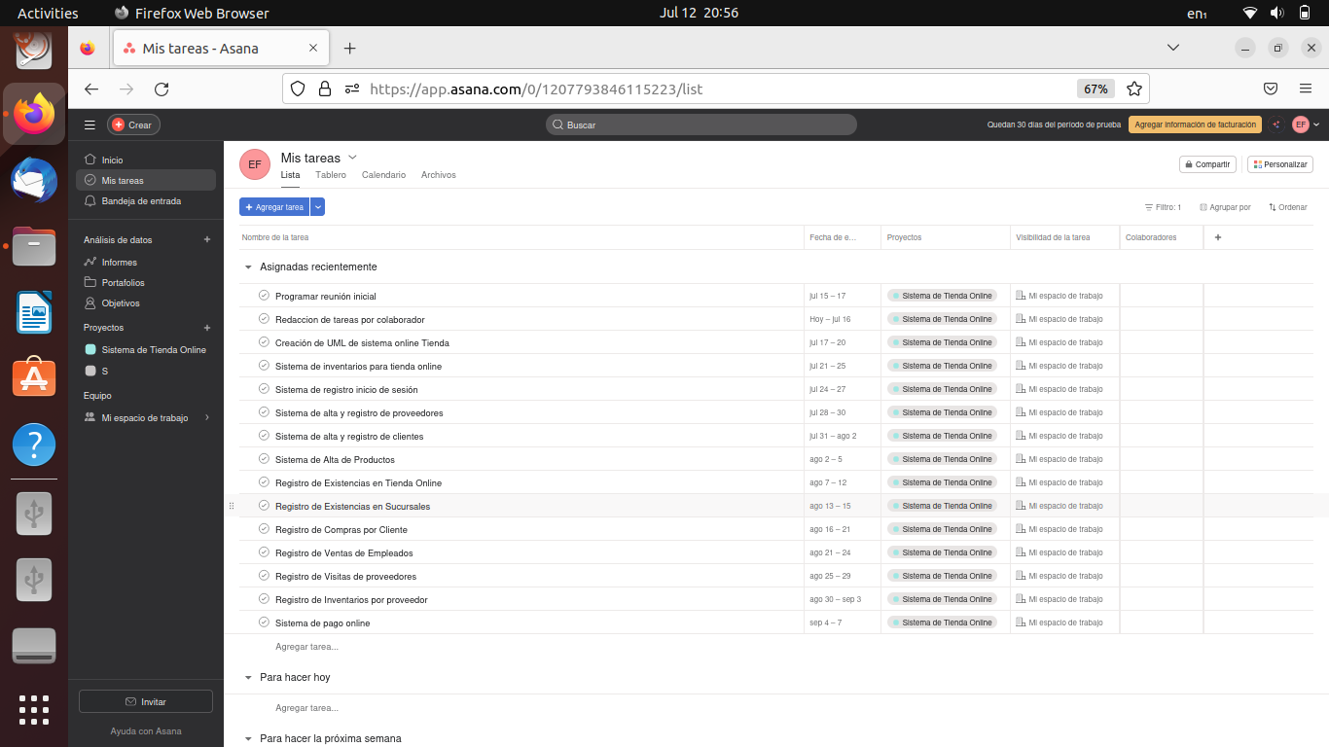

### **Asignación de actividades y Ponderación**

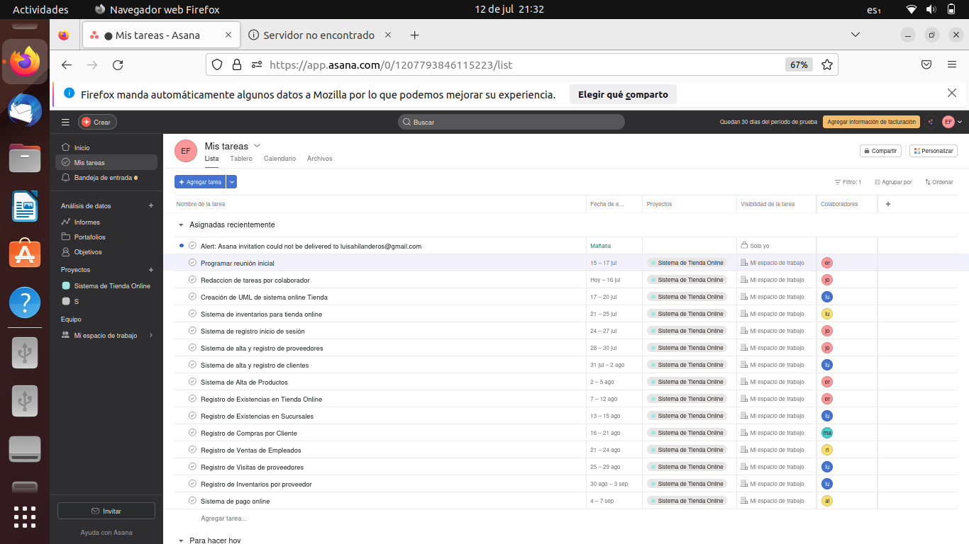

### **Sprint**

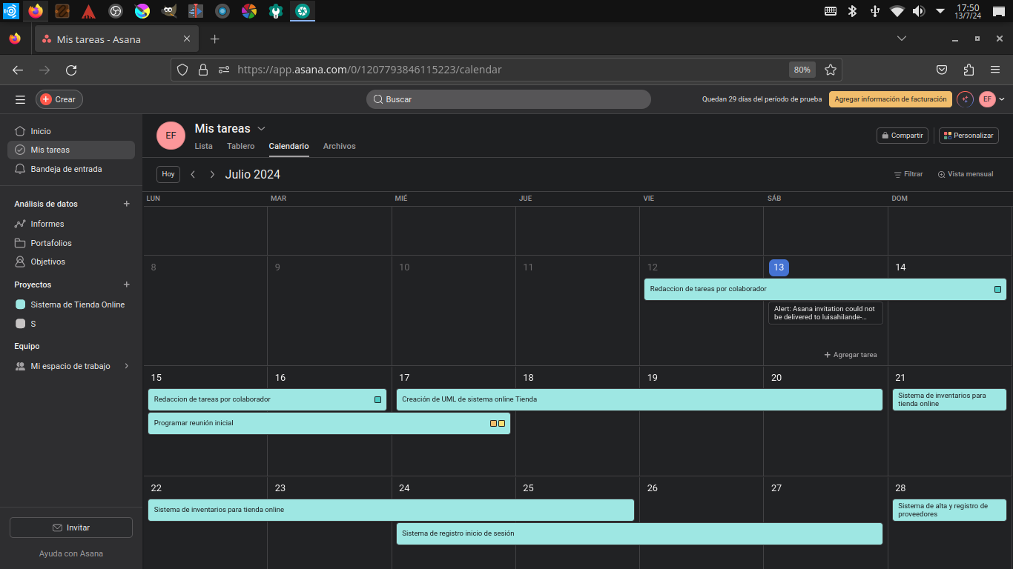

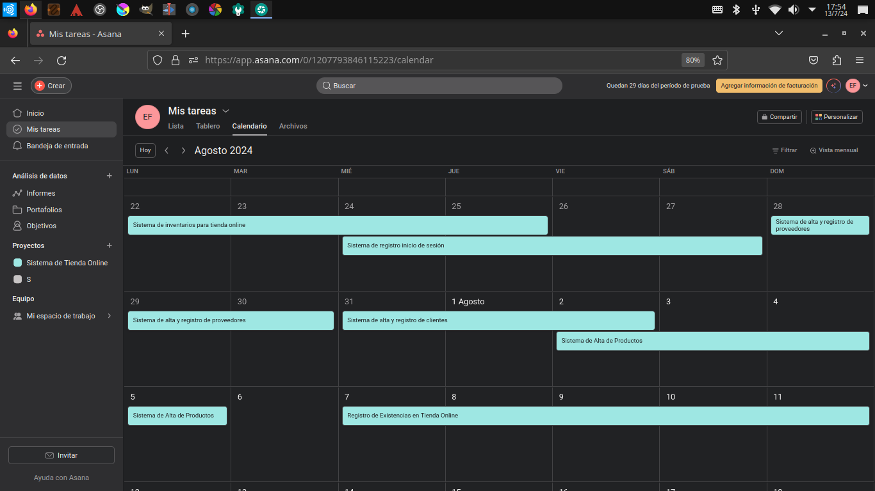

### **Actividades finalizadas**

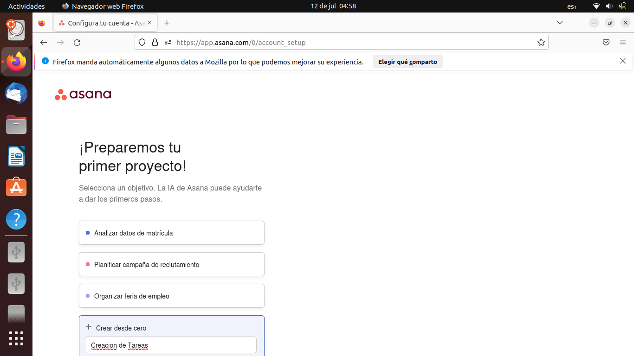

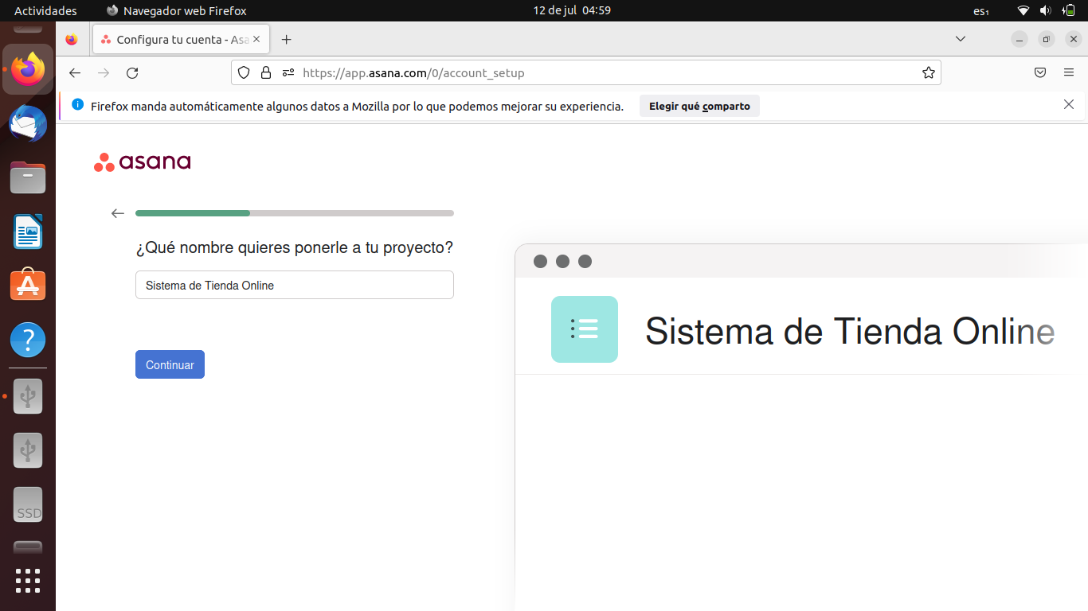

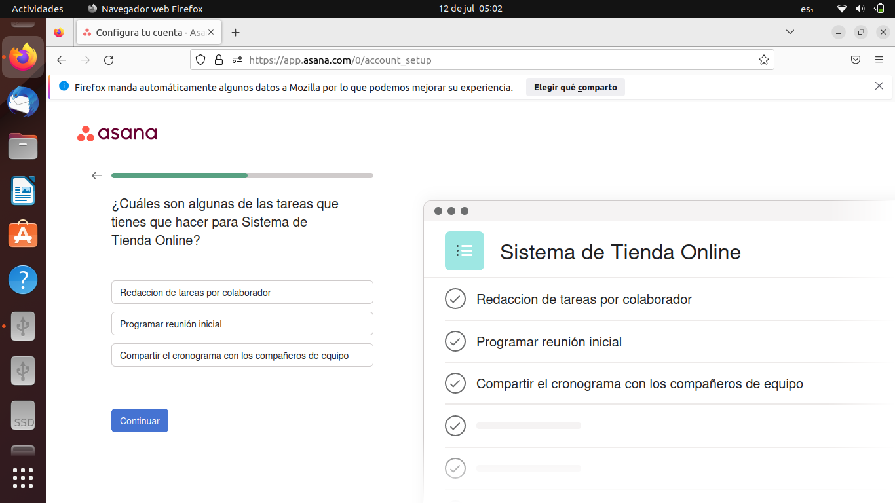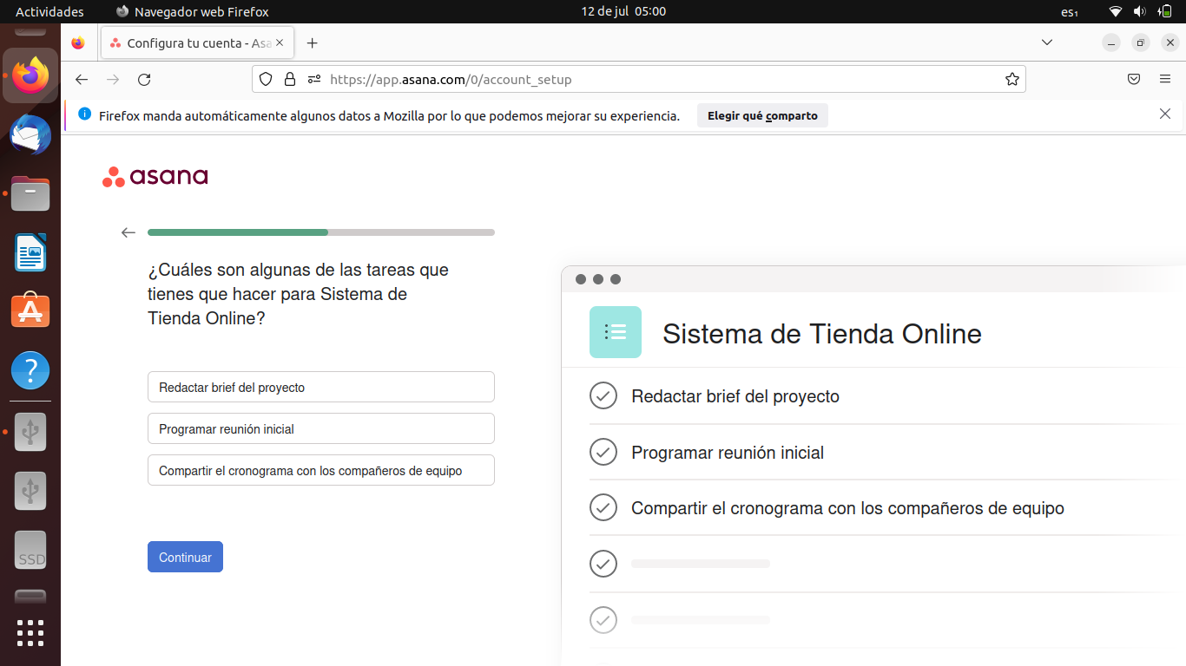

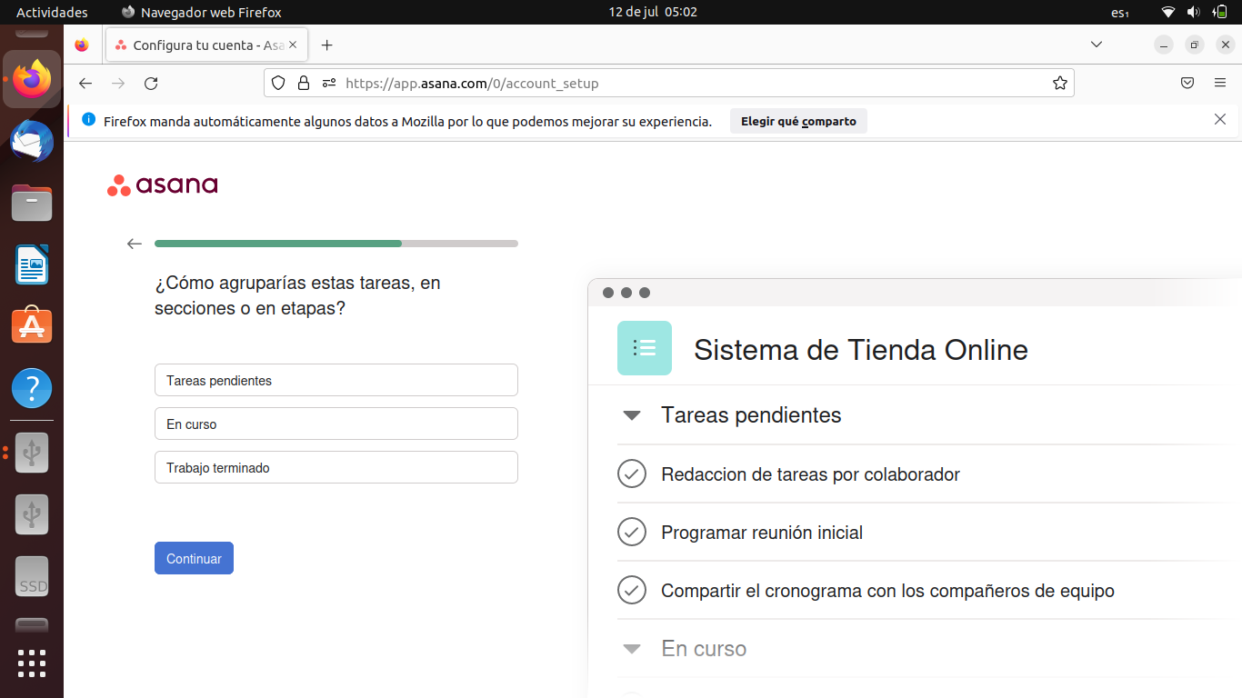

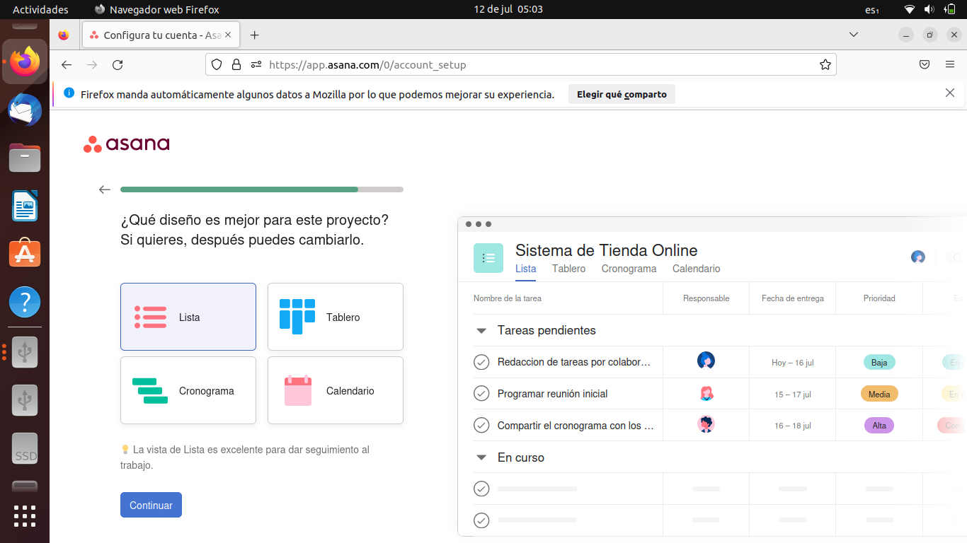

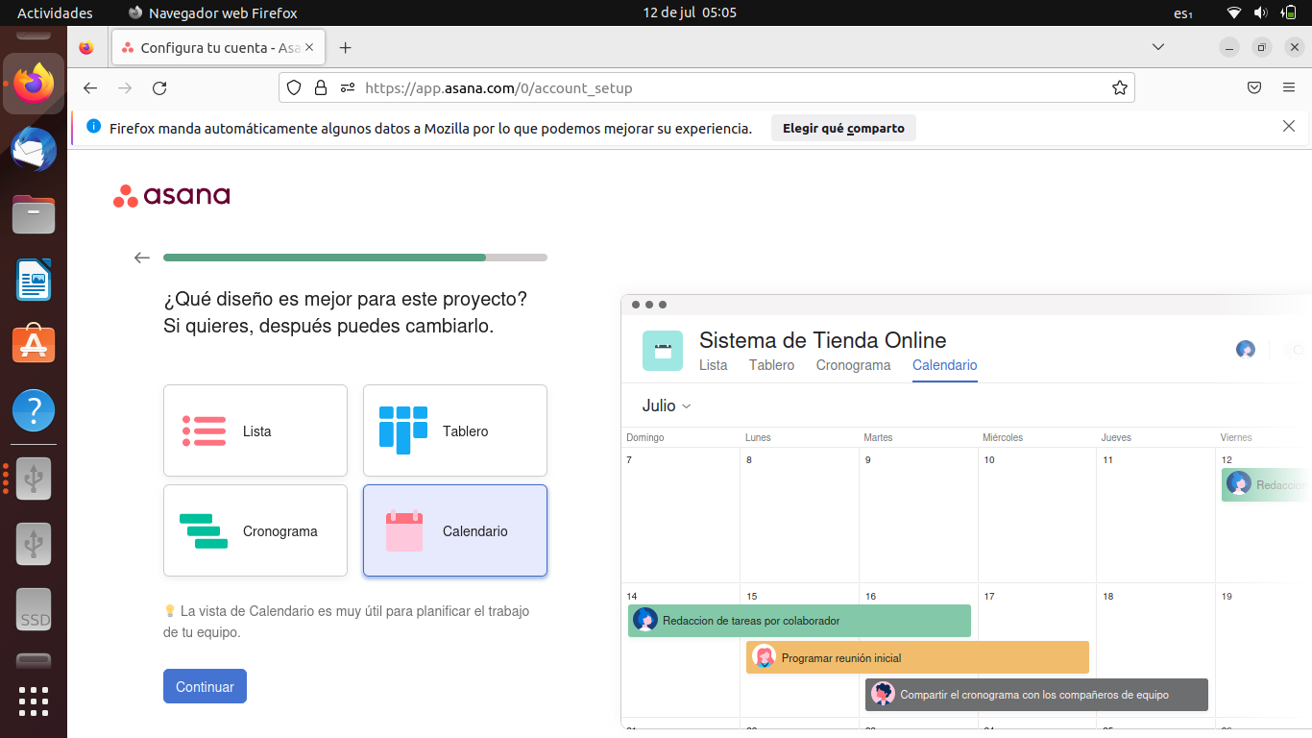

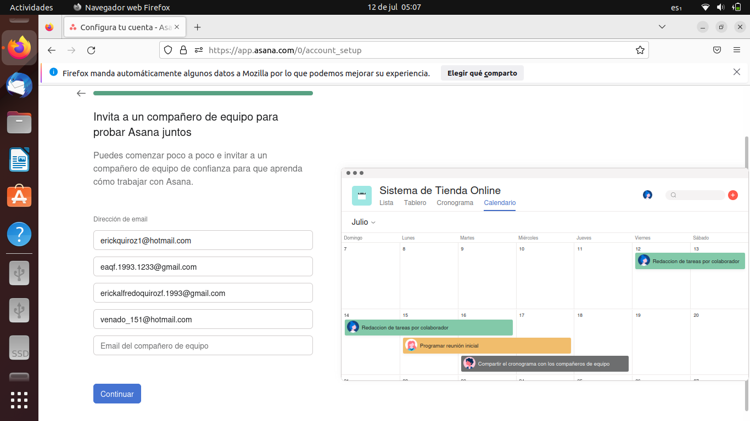

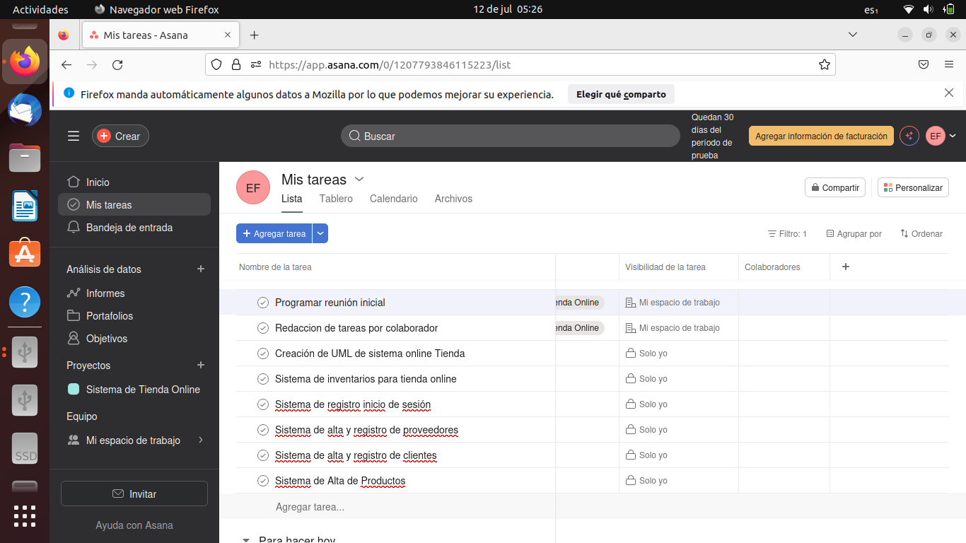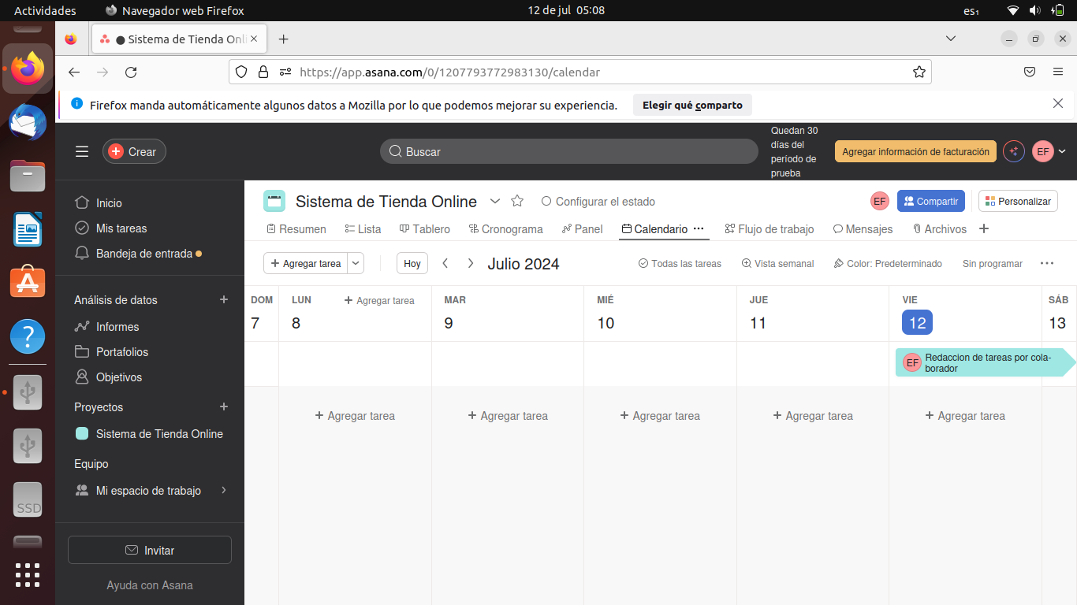

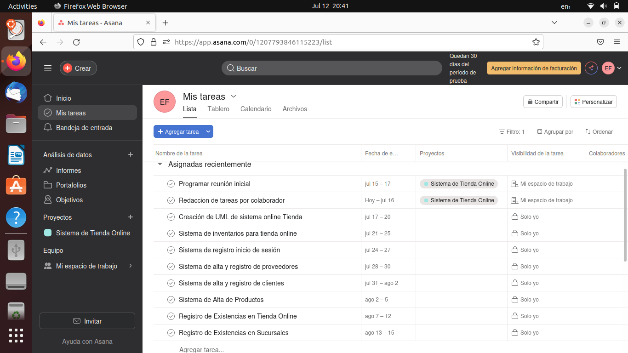

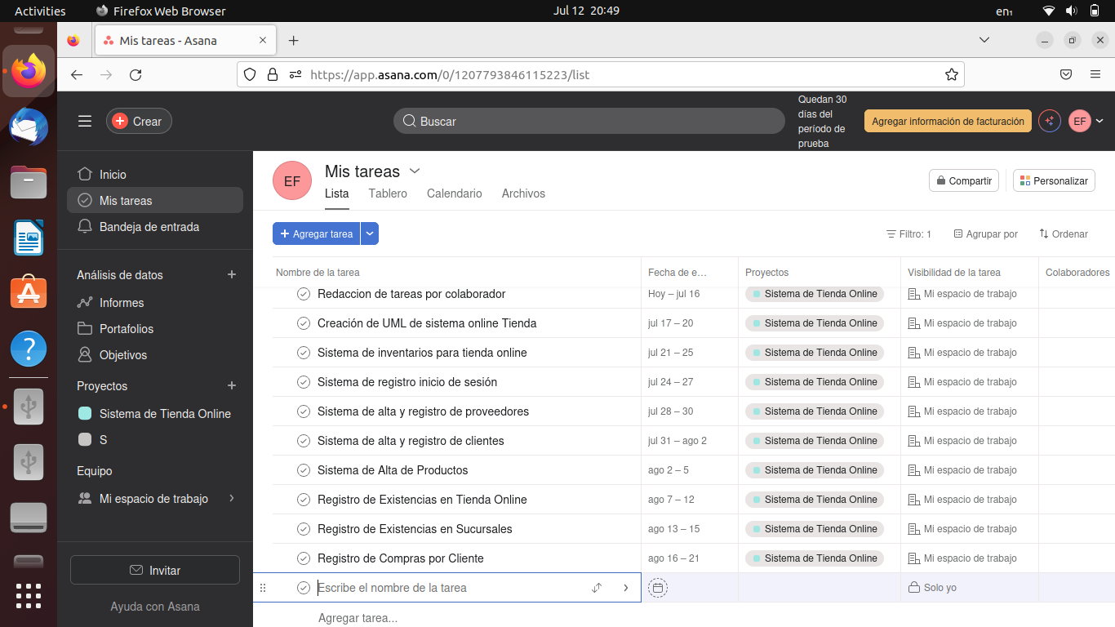





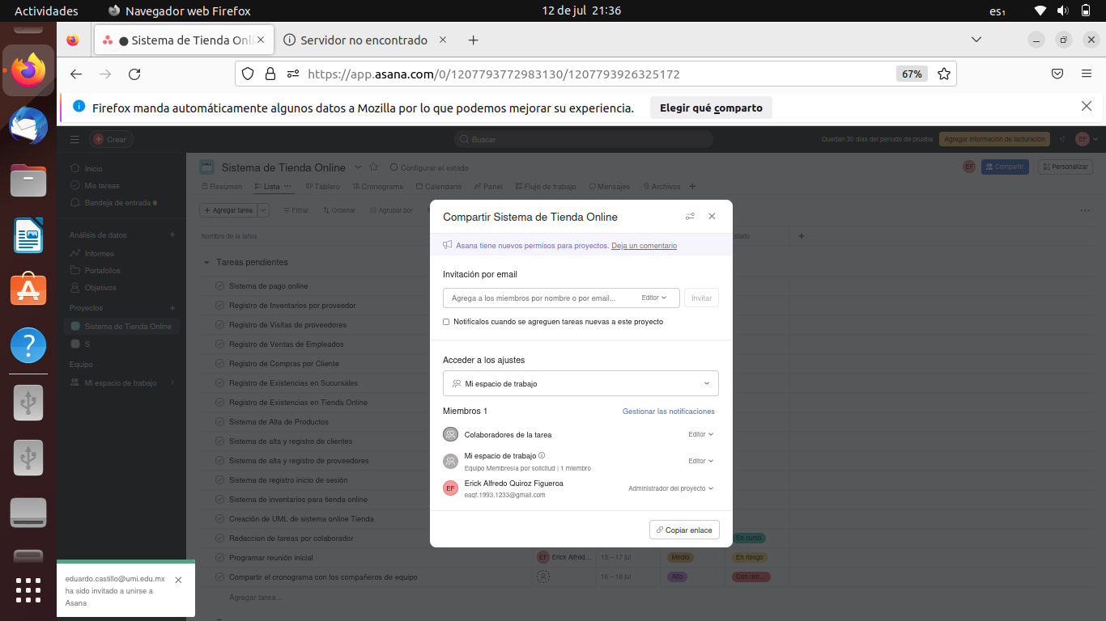

# **Conclusión**

Como pudimos observar a lo largo del proyecto aprendimos lo que es la metodología Scrum y como es que se desenvuelve para la creación de un proyecto, como es que para poder ser eficaz y tener un resultado favorable es necesario tener los requerimientos importantes y saber en que tiempo necesitan ser entregados y si es que se necesitan mejoras o cambios repentinos al proyecto saber agendarlos para no entorpecer el proyecto con nuevos requerimientos o tareas.

También es necesario nombrar a un responsable para que gestione de manera adecuada las actividades y se entreguen en tiempo y forma para evitar contratiempos de los mismos.

Sabemos que para que esto sea posible se debe de utilizar un gestor de proyectos para tener un mejor orden dentro del mismo y no genere problemas al momento de realizar las actividades.

Esto con la finalidad de tener un orden especifico y el cliente al momento de recibir su proyecto quede satisfecho.

# **Link del proyecto**

<https://app.asana.com/0/1207793846115223/list>

# **Referencias o Bibliografía**

Atlassian. (s.f.) *¿Qué es Scrum?* [www.atlassian.com/es/agile/scrum](http://www.atlassian.com/es/agile/scrum)